1/ Hoe zou je security in deze applicatie implementeren? Illustreer met een tekening.

Ik zou vooral gebruik maken van de security die ingebouwd zit in de databank. Deze kan requests van de Data Acces Layer weigeren en zo de correctheid van het systeem beveiligen.

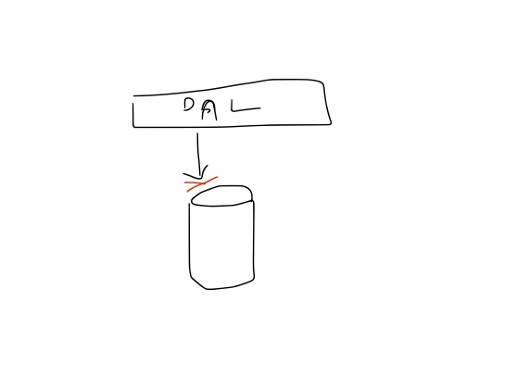

2/ Hoe zou je logging in deze applicatie implementeren? Illustreer met een tekening.

Aangezien de financiële data wordt bijgehouden door een 3rd party app lijkt het mij best om hier event logging te gebruiken. Zo kan men zien wie, wanneer en waar er iets bezocht wordt. Dit kan in de DAL gebeuren zodat de implimentatie met de databank makkelijker wordt.

3/ Waar zit het grootste risico in deze architectuur?

Er zijn 2 front end schermen die afhankelijk zijn van de business layer, eveneens is de accounting app afhankelijk van de bussiness layer. Mits er op deze laag een fout zit of iets misgaat kan niets meer verder. Ook gebruiken ze statische validatie regels, deze zijn moeilijker om aan te passen achteraf.

4/ Beschrijf in je eigen woorden wat software architectuur is.

Het toont de structuur tussen verschillende software elementen. Zo kunnen bijvoorbeeld veelvoorkomende problemen opgelost worden aan de hand van een bepaalde context. Of een systeem kan zo opgesteld worden om zich aan een bepaald bussiness model te voldoen enz.